МИНИСТЕРСТВО ОБРАЗОВАНИЯ КИРОВСКОЙ ОБЛАСТИ
Кировское областное государственное профессиональное образовательное
бюджетное учреждение
«Слободской колледж педагогики и социальных отношений»

ОТЧЕТ

по учебной практике

ПМ04. Сопровождение и обслуживание программного обеспечения компьютерных систем

Студент
Яхонтов Егор Денисович
Группа 23П-1
Специальность 09.02.07 Информационные системы и программирование
Руководитель практики от колледжа:
Калинин Арсений Олегович
Руководитель практики от организации:
_______________ Калинин Арсений Олегович
^{подпись}
УТВЕРЖДАЮ:
Директор
Шеренцова О.М.
Наименование организации
Слободской колледж педагогики и социальных отношений ___________/________________________
подпись расшифровка
М. П.

2025-2026 уч. год
Содержание

Оглавление
- Характеристика объекта практики (юридический адрес, специализация)
- Описание рабочего места
- Состав программного и технического обеспечения, имеющегося на предприятии, их назначение.
- Описание выполненных видов работ
  - Установка и настройка операционной системы
  - Установка программного обеспечения
  - Доработка программного модуля
  - Тестирование программного модуля
  - Развертывание готовых программных решений
  - Создание конфигурации сайта
- Руководство по установке
- Заключение.
Приложения

- Характеристика объекта практики (юридический адрес, специализация)

Кировское областное государственное профессиональное образовательное бюджетное учреждение "Слободской колледж педагогики и социальных отношений"(КОГПОБУ СКПиСО)

Место нахождения:
613150 Кировская область, г. Слободской, ул. Рождественская, д. 69

- Описание рабочего места
Кабинет, парта, компьютер, мышка, монитор.

ОПИСАНИЕ ВЫПОЛНЕННЫХ ВИДОВ РАБОТ

- Установка и настройка операционной системы
Была выполнена установка и настройка ОС:
- Ubuntu 22.04 LTS
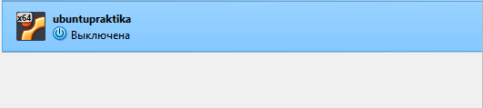
Рисунок 1 – Установленная убунту

- РЕДОС
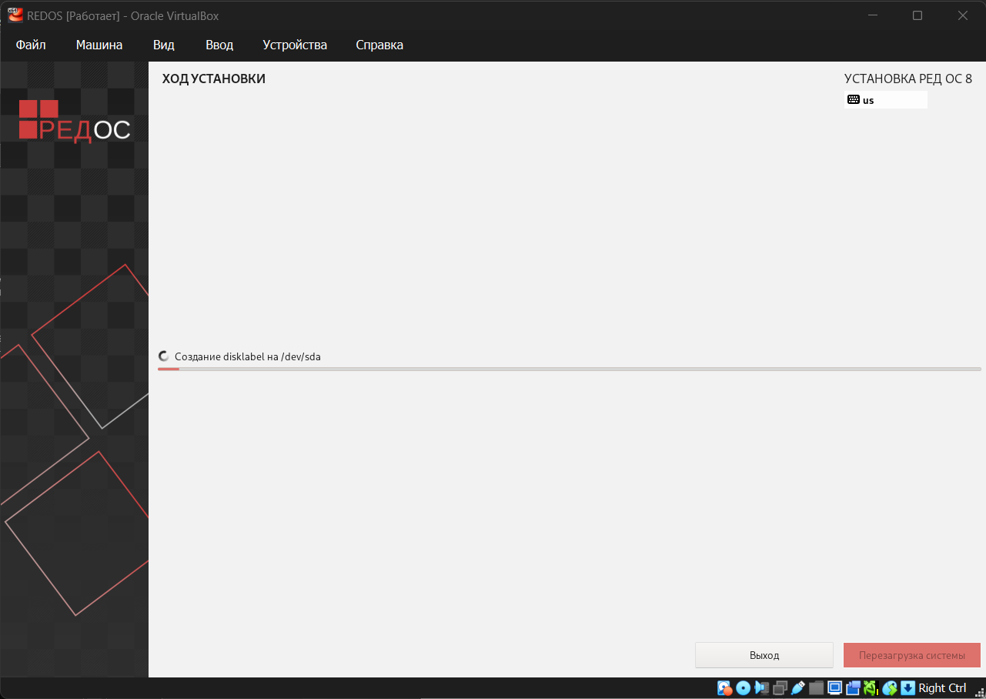
Рисунок 2 – Почти установленный РедОС
- Установка программного обеспечения
Была выполнена установка ПО (cистемные утилиты, архиватор, офис, медиа, антивирус, браузер, редакторы кода) на ОС
- Установка 7zip на Ubuntu
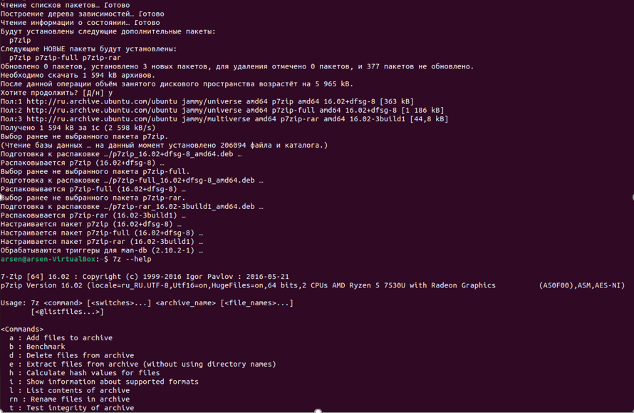
Рисунок 3 – Установка 7zip на Ubuntu
- Установка VSCode на РЕДОС
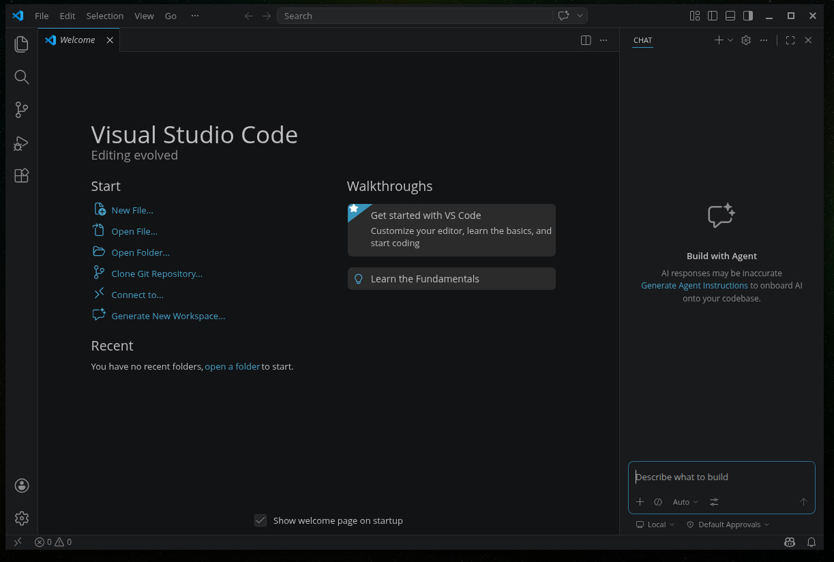
Рисунок 4 – Установка VSCode на РедОС
- Доработка программного модуля
Была выполнена доработка конфигурации 1С для канбан-доски.
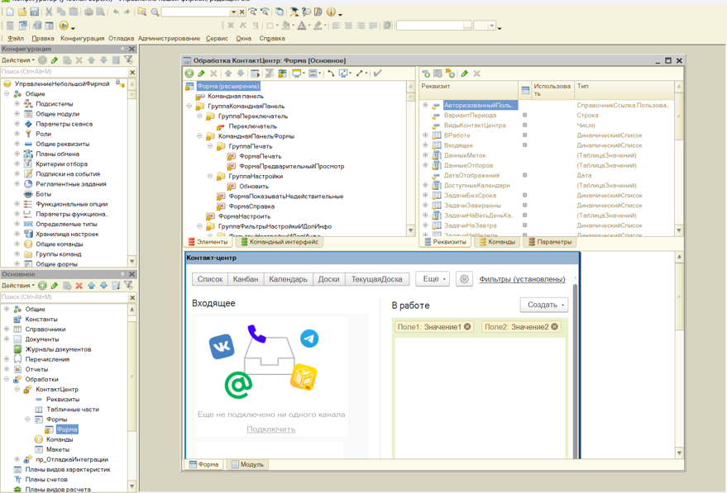
Рисунок 5 – Доработанная конфигурация 1С

Мною был доработан программный модуль учета скидки партнеров
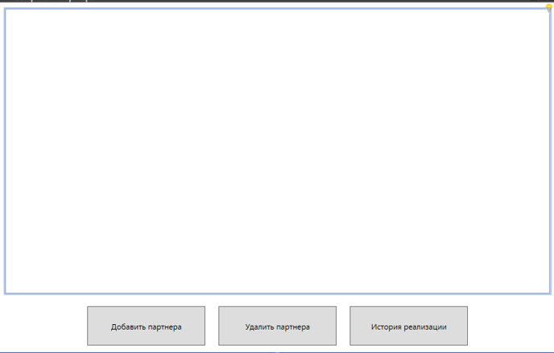
Рисунок 6 – Доработанный программный модуль

- Тестирование ПМ.
Были написаны юнит-тесты для программного модуля

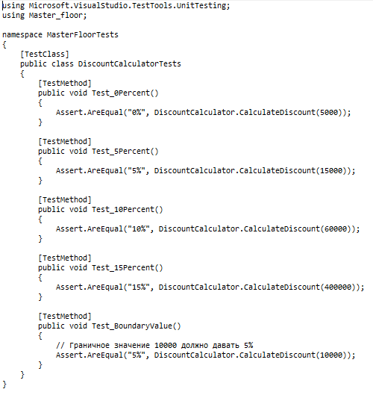
Рисунок 6 – Юнит-тесты для программного модуля

- Развертывание готовых программных решений
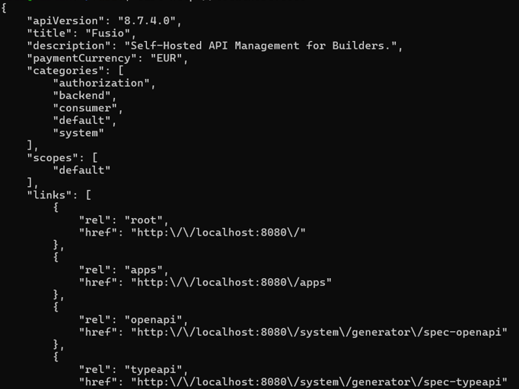
Рисунок 7 – Установка API

Рисунок 8 – Проверка API
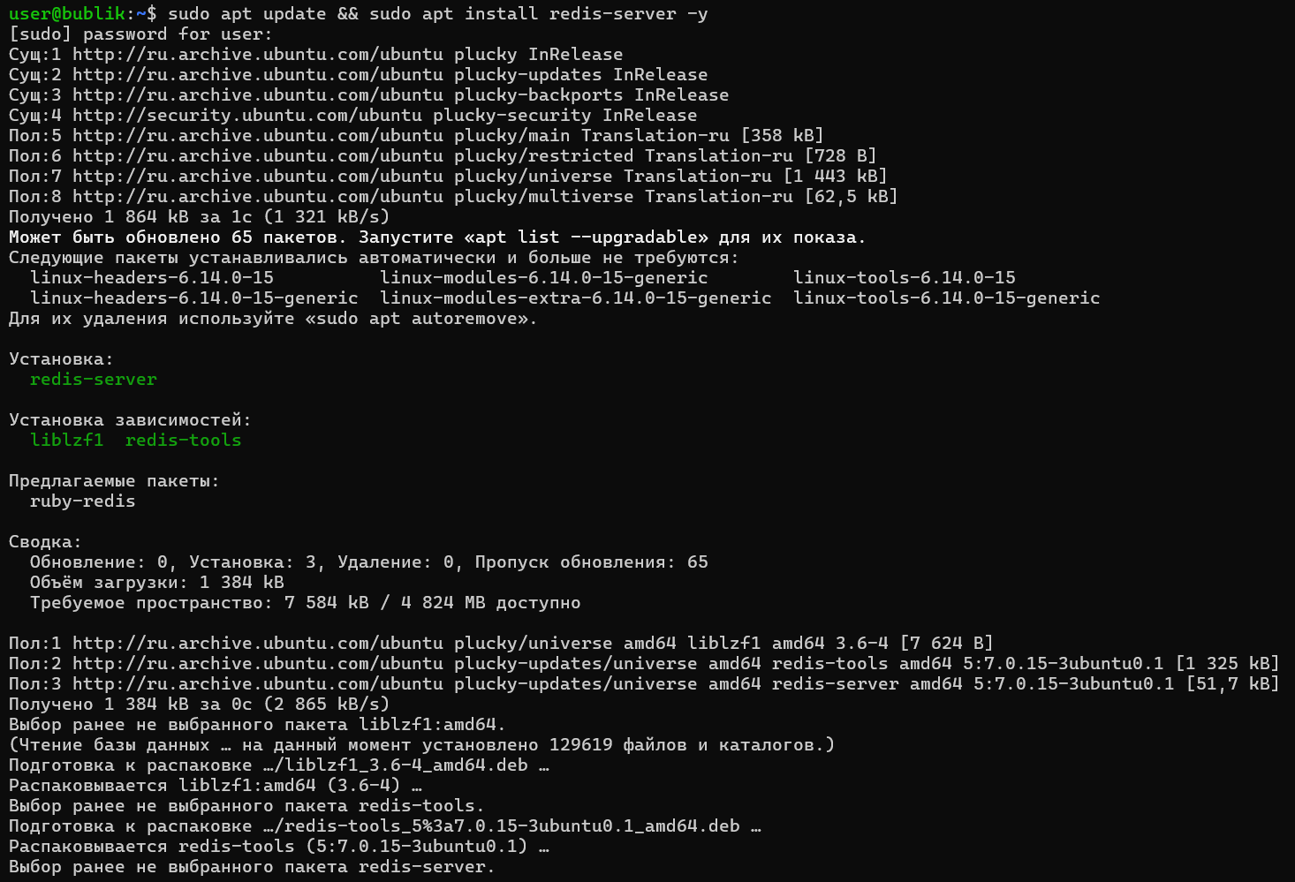
Рисунок 9 – Установленный Redis

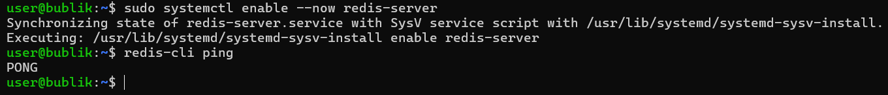
Рисунок 10 – Установленные пакеты для Redis
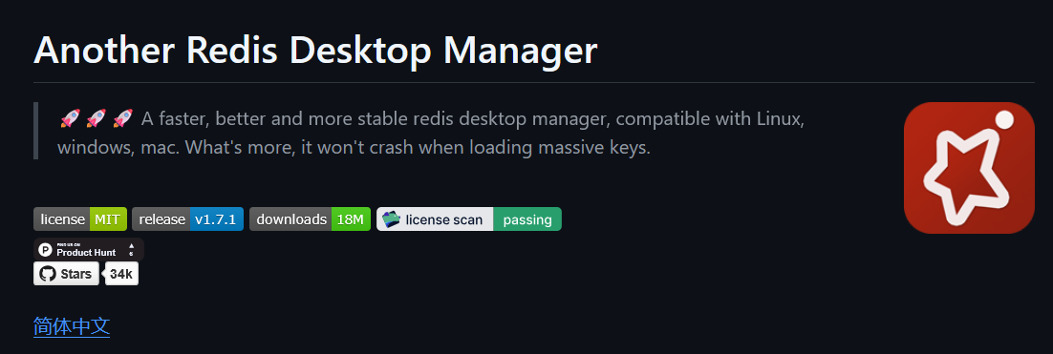
Рисунок 11 – Установка клиента Redis

- Создание конфигурации сайта
Был создан сайт колледжа

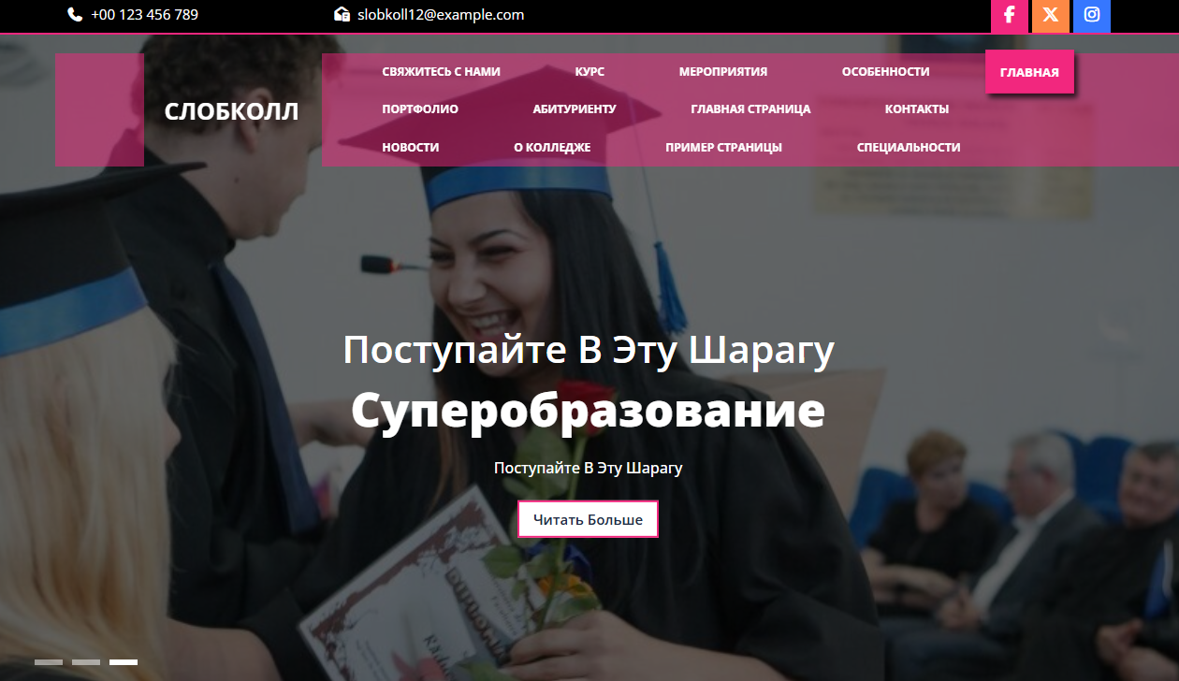
Рисунок 12 – Главная страница сайта
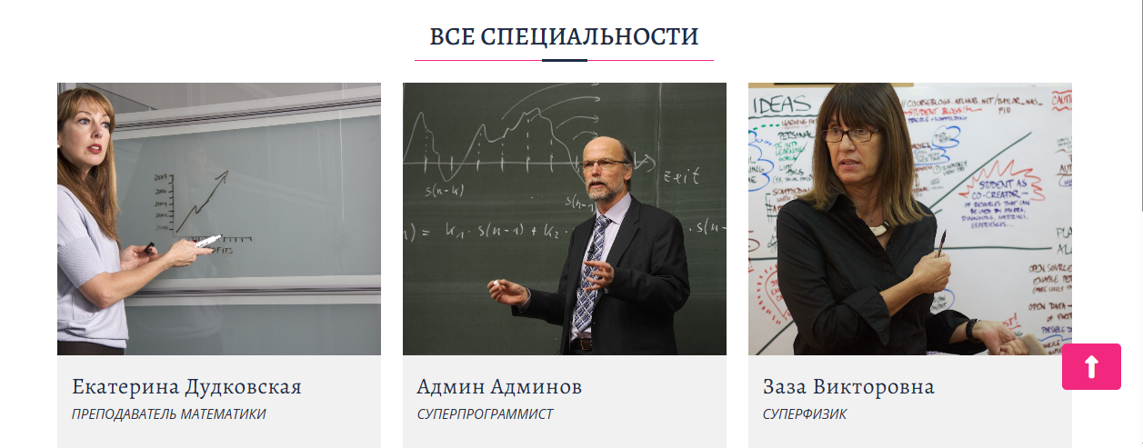
Рисунок 13 – Главная страница сайта(чуть ниже)
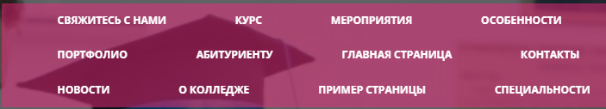
Рисунок 14 – Доступные вкладки для просмотра/заполнения
РУКОВОДСТВО ПО УСТАНОВКЕ
ВВЕДЕНИЕ
Данный документ представляет собой руководство по развёртыванию OpenMediaVault (OMV) — специализированной операционной системы с открытым исходным кодом, предназначенной для создания сетевого хранилища (NAS).
В материалах подробно рассмотрены этапы инсталляции OMV в среде виртуализации Oracle VirtualBox. Описаны минимальные системные требования, процесс подготовки виртуального окружения, алгоритм установки, а также начальная конфигурация системы после инсталляции.

СОДЕРЖАНИЕ
- Общие сведения
1.1. Область применения и функциональное назначение
1.2. Требования к аппаратным ресурсам
- Подготовительные работы
2.1. Загрузка установочного образа
2.2. Настройка среды виртуализации
- Создание и конфигурирование виртуальной машины
3.1. Выделяемые ресурсы (характеристики ВМ)
3.2. Конфигурация сетевых параметров
- Инсталляция OpenMediaVault
4.1. Начало процесса установки
4.2. Настройка системных параметров
4.3. Завершение инсталляции
- Начальная конфигурация системы
5.1. Запуск ОМВ и вход в веб-интерфейс
5.2. Инициализация дискового пространства для пользовательских данных
- Возможные ошибки и методы их устранения
Приложение А (справочное). Иллюстрации процесса установки и настройки OMV
Приложение Б (обязательное). Список сокращений и обозначений

1. ОБЩИЕ ПОЛОЖЕНИЯ
1.1. Область применения и функциональное назначение
OpenMediaVault (OMV) — это операционная система на базе Debian Linux, предназначенная для развёртывания сетевого хранилища (NAS) с веб-интерфейсом управления. Руководство применимо для установки OMV версий 6.x и 7.x.
1.2. Требования к аппаратным ресурсам
Минимальные и рекомендуемые параметры ресурсов, выделяемых виртуальной машине, приведены в таблице 1.
Таблица 1 — Требования к ресурсам виртуальной машины
Параметр | Минимальное значение | Рекомендуемое значение
Оперативная память (RAM) | 1 ГБ | 2 ГБ
Количество процессорных ядер | 1 | 2
Свободное место на диске (системный диск) | 10 ГБ | 20 ГБ
Свободное место на диске (для данных) | — | 20 ГБ и более
Важно. Системный диск предназначен только для установки ОМV и её служебных файлов. Для пользовательских данных необходимо использовать отдельный виртуальный диск.
2. ПОДГОТОВИТЕЛЬНЫЕ РАБОТЫ
2.1. Загрузка установочного образа
Дистрибутив OpenMediaVault распространяется в виде ISO-образа. Загрузить актуальную версию следует с официального сайта разработчика: https://www.openmediavault.org/download.html.
2.2. Настройка среды виртуализации
На компьютере, предназначенном для размещения виртуальной машины, должна быть предварительно установлена программа для виртуализации Oracle VirtualBox (любой актуальной версии).
3. СОЗДАНИЕ И КОНФИГУРИРОВАНИЕ ВИРТУАЛЬНОЙ МАШИНЫ
3.1. Выделяемые ресурсы (характеристики ВМ)
Процесс создания новой виртуальной машины в VirtualBox состоит из следующих этапов:
а) щёлкните по кнопке «Создать»;
б) в открывшемся окне пропишите имя машины, выберите тип операционной системы и её версию — ориентируйтесь на данные из таблицы 2;
в) укажите объём оперативной памяти и количество процессоров. Эти параметры берутся из таблицы 1 (раздел 1.2);
г) создайте виртуальный жёсткий диск. Тип файла оставьте тем, который предлагает программа по умолчанию. Размер диска задайте в соответствии с требованиями к системному диску из таблицы 1.
Таблица 2 — Параметры идентификации виртуальной машины
Параметр | Значение
Имя (произвольное) | OpenMediaVault
Тип ОС | Linux
Версия ОС | Debian (64-bit)
Загрузочный ISO-образ | Файл OpenMediaVault.iso, загруженный в соответствии с п. 2.1
3.2. Настройка сети
Для получения доступа к веб-интерфейсу OpenMediaVault с основной (хостовой) системы необходимо переключить сетевой адаптер виртуальной машины в режим «Сетевой мост» (Bridged Adapter).
Порядок настройки:
- В окне созданной виртуальной машины открыть меню «Настройки».
- Перейти на вкладку «Сеть».
- В выпадающем списке «Тип подключения» выбрать значение «Сетевой мост».
- В поле «Имя» указать физический сетевой интерфейс хостовой системы (проводное подключение Ethernet или беспроводной адаптер Wi-Fi).
4. УСТАНОВКА OPENMEDIAVAULT
4.1. Начало процесса установки
После завершения конфигурирования виртуальной машины необходимо:
а) запустить виртуальную машину;
б) в появившемся загрузочном меню выбрать опцию «Install».
4.2. Настройка системных параметров
Установка OpenMediaVault выполняется в текстовом режиме. В процессе установки требуется последовательно задать следующие параметры:
- Базовые региональные настройки: язык системы, страна или территория, а также раскладка клавиатуры.
- Сетевое имя хоста (hostname) — например, omv-server.
- Поле «Domain name» — оставить незаполненным (пропустить).
- Пароль для учётной записи суперпользователя (root) — ввести пароль дважды для подтверждения.
- Часовой пояс в соответствии с географическим расположением системы.
Выбор целевого диска для инсталляции:
- В разделе «Partition disks» выбрать пункт «Очистить весь диск».
- Из перечня доступных устройств выбрать созданный ранее виртуальный диск (VirtualBox Hard disk).
- Подтвердить внесённые изменения и запись разделов, выбрав вариант «Да».
4.3. Завершение инсталляции
После появления сообщения Installation complete следует нажать «Продолжить». Виртуальная машина автоматически перезагрузится.
5. НАЧАЛЬНАЯ КОНФИГУРАЦИЯ СИСТЕМЫ
5.1. Запуск ОМВ и вход в веб-интерфейс
а) В консоли виртуальной машины, загруженной после установки, отображается IP-адрес, присвоенный серверу OMV (например, 192.168.1.100).
б) Запустить веб-браузер на хост-системе.
в) В адресной строке ввести IP-адрес сервера OMV. После загрузки страницы отобразится форма входа в веб-интерфейс.
Учётные данные для первого входа:
— Пользователь: admin
— Пароль: openmediavault
5.2. Инициализация дискового пространства для пользовательских данных
Для использования отдельного диска данных необходимо выполнить следующие действия:
а) выключить виртуальную машину;
б) в её настройках в разделе «Носители» выделить «Контроллер: SATA»;
в) нажать кнопку добавления нового носителя и выбрать «Создать новый виртуальный диск»;
г) задать параметры нового диска:
- Имя файла: OMV_Storage (или произвольное);
- Размер файла: согласно рекомендуемым значениям из таблицы 1;
- Формат хранения: выбрать «Динамический виртуальный диск»;
- Тип файла диска: оставить по умолчанию (VMDK или VDI).
д) снова запустить виртуальную машину.
а) Войти в веб-интерфейс OMV (см. п. 5.1).
б) В разделе «Память» (Storage) выбрать подраздел «Диски» (Disks).
в) Выбрать добавленный виртуальный диск данных и выполнить его очистку (Wipe) — рекомендуется выбрать «Быстрая» (Quick).
г) Перейти в подраздел «Файловые системы» (File Systems), нажать кнопку «Создать» (Create) и указать:
- Тип файловой системы: ext4;
- Устройство: созданный ранее диск данных.
д) Подтвердить создание и нажать кнопку «Применить» (Apply) в жёлтом информационном баннере в верхней части экрана.
После выполнения указанных действий диск будет готов к созданию общих папок.

6. ВОЗМОЖНЫЕ ОШИБКИ И МЕТОДЫ ИХ УСТРАНЕНИЯ.
Перечень возможных неисправностей, которые могут возникнуть в процессе установки и первоначальной настройки, приведён в таблице 3.
Таблица 3 — Возможные неисправности и способы их устранения
Внешнее проявление | Вероятная причина | Способ устранения
Виртуальная машина не загружается с ISO-образа | Не подключен загрузочный образ в настройках носителей | Проверить раздел «Носители» в настройках ВМ и при необходимости добавить ISO-образ
После установки не удаётся открыть веб-интерфейс | Неправильно настроен сетевой адаптер | Зайти в консоль ВМ, выполнить команду ip a для проверки назначенного адреса. При необходимости переключить тип сетевого подключения на «Сетевой мост» (см. п. 3.2)
Веб-интерфейс доступен, но не отображает новый диск | Диск не был инициализирован в OMV | Выполнить действия по инициализации в соответствии с п. 5.2.2

ПРИЛОЖЕНИЕ Б
(обязательное)
Перечень сокращений и условных обозначений
Сокращение | Расшифровка
ВМ | Виртуальная машина
ОМV | OpenMediaVault (программный продукт)
NAS | Network Attached Storage (сетевое хранилище)
RAM | Random Access Memory (оперативное запоминающее устройство)
IP | Internet Protocol (межсетевой протокол)

ЗАКЛЮЧЕНИЕ

В период учебной практики по ПМ04 «Сопровождение и обслуживание программного обеспечения компьютерных систем» был выполнен следующий перечень работ:
- Настроены операционные системы Ubuntu 22.04 LTS и РЕДОС.
- На обе ОС установлен основной набор прикладного ПО (архиватор, офисный пакет, мультимедиа, антивирус и браузер).
- Модифицирована конфигурация «1С» с целью внедрения канбан-доски.
- Разработаны и выполнены юнит-тесты для программного модуля.
- Произведён деплой (развёртывание) готового модуля.
- Обновлён дизайн сайта колледжа в соответствии с современными требованиями.
- Составлено руководство по инсталляции OpenMediaVault (OMV) на виртуальную машину.
Все задачи практики реализованы полностью. По итогам работы освоены профессиональные компетенции в сфере установки, настройки и тестирования ПО, а также получен практический опыт создания технической документации. Полученные знания и навыки станут основой для дальнейшей профессиональной деятельности по сопровождению и обслуживанию информационных систем.

ПРИЛОЖЕНИЯ

- Ссылка на git repository

https://github.com/egorikovapraktika/praktika

- Сравнительная характеристика ОС

1. Общее описание и назначение
Операционная система | Тип / Основание | Основное назначение
РЕД ОС | Российская сертифицированная ОС семейства Linux | Построение защищённых ИТ-инфраструктур в госсекторе, компаниях с критической информацией, промышленности. Выступает как российский аналог Windows и Linux-серверов.
Windows Server | Проприетарная серверная ОС от Microsoft | Универсальная серверная платформа для бизнес-сред, глубоко интегрированная с экосистемой Microsoft и службой каталогов Active Directory.
Ubuntu Server | Свободный серверный дистрибутив Linux (основан на Debian) | "Золотой стандарт" для серверных развёртываний в облаках, на веб-серверах, в базах данных и контейнерах.
OpenMediaVault (OMV) | Специализированное решение на базе Debian Linux | Создание сетевых хранилищ (NAS) для дома или небольшого офиса с упором на простоту управления через веб-интерфейс.
2. Безопасность и сертификация
Это ключевое различие, особенно для российского рынка.
- РЕД ОС: Основное конкурентное преимущество. Включена в реестр отечественного ПО и имеет сертификат ФСТЭК России (№4060 от 12.01.2019, продлён до 2029 г.), подтверждающий соответствие 4-му уровню доверия и требованиям 152-ФЗ. Сертифицированы также входящие в её состав платформа Kubernetes, интерпретаторы Python и веб-серверы Nginx/Apache.
- Windows Server: Имеет встроенные механизмы безопасности, такие как SMB over QUIC, обязательное подписывание SMB-пакетов по умолчанию для входящих и исходящих соединений (начиная с 2025 версии). Однако, по сравнению с Linux, традиционно считается более уязвимой и чаще подвергается атакам.
- Ubuntu Server: Получает высокие оценки за безопасность. Для LTS-релизов (например, 24.04) предоставляется 5 лет стандартных обновлений безопасности, а с подпиской Ubuntu Pro — до 12 лет.
- OpenMediaVault (OMV): Безопасность на уровне базового Debian с дополнительными инструментами: автоматическая установка обновлений безопасности (unattended-upgrades) и уведомления о новых версиях ПО. Не рекомендуется для прямого подключения к интернету.
3. Производительность и требования к ресурсам
Операционная система | Минимальные системные требования | Особенности производительности
РЕД ОС | Процессор: 2 ядра, 1.6 ГГц, ОЗУ: 2 ГБ, диск: от 10 ГБ. | Нет специализированных данных. Базовая производительность типична для Linux.
Windows Server | Процессор: 1.4 ГГц (64-bit), ОЗУ: 512 МБ (для Server Core) - 2 ГБ (с GUI), диск: 32 ГБ+. | Хорошая, но обычно требует больше ресурсов. Установка Hyper-V может снижать общую производительность хоста.
Ubuntu Server | Процессор: 300 МГц, ОЗУ: 128-256 МБ, диск: 1 ГБ. | Очень высокая. Эффективно использует ресурсы, особенно на минимальных конфигурациях. Выигрывает у Windows в скорости при равном 'железе'.
OpenMediaVault (OMV) | Архитектуры: x86-64, ARM64. RAM: 8 ГБ (рекомендуется для базовых операций). | Основная нагрузка — дисковая подсистема. Высокая пропускная способность при сетевом обмене.
4. Файловые протоколы и сетевые возможности
- РЕД ОС: Поддерживает SMB (через Samba) и NFS. Предлагает средства организации доменной инфраструктуры.
- Windows Server: Нативный SMB с поддержкой современных версий, NFS (устанавливается как роль), FTP и др. Тесно интегрирован с Active Directory.
- Ubuntu Server: Поддерживает SMB (Samba), NFS, FTP, SSH и может быть компонентом домена или контроллером домена.
- OpenMediaVault (OMV): Изначально оптимизирован для управления файловыми ресурсами. Поддерживает SMB/CIFS, NFS, FTP, rsync, AFP и предоставляет удобный веб-интерфейс для настройки программных RAID (0,1,5,6,10).
5. Лицензирование и стоимость
- РЕД ОС: Платная. Стоимость лицензии зависит от конфигурации (Рабочая станция, Сервер) и уровня поддержки. Доступна OEM-лицензия. В большинстве случаев за поддержку также взимается плата.
- Windows Server: Платная. Значительные затраты на лицензирование. Аренда VPS на Windows обычно стоит на $10-20 в месяц дороже из-за лицензионных отчислений.
- Ubuntu Server: Бесплатна. Плату взимают только за коммерческую поддержку Canonical. Это значительно снижает стоимость владения.
- OpenMediaVault (OMV): Бесплатна. Абсолютно свободное решение с открытым исходным кодом.
6. Удобство администрирования и поддержка
- РЕД ОС: Имеет графический интерфейс и интуитивно понятные инструменты управления. Ориентирована на российских администраторов. Коммерческая поддержка от вендора (РЕД СОФТ).
- Windows Server: Высокое. Мощный графический интерфейс, консоль PowerShell, огромная база знаний и первоклассная коммерческая поддержка от Microsoft. Интеграция с Azure.
- Ubuntu Server: Средняя сложность; по умолчанию управляется через командную строку, но доступен веб-инструмент Cockpit. Огромное мировое сообщество. Платная поддержка от Canonical.
- OpenMediaVault (OMV): Высочайшее для специализированных задач. Полностью управляется через удобный веб-интерфейс, что не требует глубоких знаний командной строки Linux. Активное сообщество. Поддержка Docker.
7. Совместимость с оборудованием и ПО
- РЕД ОС: Высокая совместимость с российским ПО ("1С", банковские и медицинские системы) и оборудованием (процессоры "Байкал", ноутбуки, серверы HPE). Драйверы для новых видеокарт NVIDIA и AMD могут требовать доработки.
- Windows Server: Широкая поддержка корпоративного ПО и практически любого серверного оборудования. "Золотой стандарт" совместимости.
- Ubuntu Server: Отличная поддержка современного оборудования (включая ARM-архитектуры) и огромного количества серверного ПО, благодаря системе пакетов deb/apt. Поддерживает OpenStack, Kubernetes, KVM, LXD/Docker.
- OpenMediaVault (OMV): Работает на широком спектре x86-64 и ARM64-совместимых устройств, включая Raspberry Pi и другие одноплатные компьютеры.
8. Сравнительная итоговая таблица ключевых свойств
Характеристика | РЕД ОС | Windows Server | Ubuntu Server | OpenMediaVault (OMV)
Лицензия | Платная | Платная | Бесплатная | Бесплатная
Сертификация ФСТЭК | Есть (4 уровень доверия) | Нет (требует доработки) | Нет (требует доработки) | Нет
Реестр ПО РФ | Включена | Нет | Нет | Нет
Требования к ОЗУ | Низкие (от 2 ГБ) | Средние/Высокие | Низкие (от 128 МБ) | Средние (рекомендуется 8 ГБ)
Производительность | Высокая (как у Linux) | Средняя/Высокая | Высочайшая | Высокая (как у Linux)
Удобство управления | Среднее (с GUI) | Высокое (GUI + PS) | Низкое/Среднее (CLI) | Высокое (веб-GUI)
Основное применение | Защищённые системы госорганов и предприятий | Корпоративная ИТ-инфраструктура | Облака, веб-серверы, контейнеризация | Сетевые хранилища (NAS) для дома и SMB
9. Выводы и рекомендации по выбору
- Если критичны безопасность и соответствие требованиям ФСТЭК и российского законодательства (152-ФЗ), безальтернативным выбором из представленных будет РЕД ОС. Это единственная сертифицированная ОС в данном сравнении, обеспечивающая надлежащий уровень защиты информации для государственных и корпоративных систем.
- Если ваша инфраструктура завязана на Microsoft, например, используется Active Directory, Exchange, SharePoint или специфическое .NET-приложение, безальтернативным выбором будет Windows Server.
- Если ваша цель — развернуть веб-сервер, облачную среду, базу данных или контейнеры, лучшим выбором станет Ubuntu Server благодаря его производительности, гибкости, бесплатности и колоссальной поддержке сообщества.
- Если ваша задача — организовать домашнее или небольшое офисное NAS-хранилище для бэкапов, медиафайлов и общего доступа к данным, идеальным и экономичным решением станет OpenMediaVault. Он прост в настройке через веб-интерфейс и работает даже на маломощном оборудовании.

- Блок-схема работы ПМ

